Array Array

3.6 Projektportfolio- und Multiprojektmanagement
Projectile ermöglicht auch das Projektportfolio-Management für beliebige ausgewählte Projekte und qualitative Merkmale.
Unter Projektportfolio-Management wird die Planung, Steuerung und Kontrolle ausgewählter Projekte einer Organisation verstanden. In Zeiten knapper werdender Budgets und Termindruck, kommt der Frage nach der Auswahl der richtigen Projekte, dem richtigen Zeitpunkt ihrer Umsetzung oder der Allokation knapper Ressourcen immer stärkere Bedeutung zu.
Basis des Projektportfolio-Managements sind die Zusammenstellungen von Projekten. In der Maske Portfolio können die Projekte zusammengestellt werden und die Achsen für die Auswertungen vordefiniert werden. Die Kennzahlen für die Achsen sind beispielsweise Plan-Aufwand, Ist-Aufwand, Plankosten, Istkosten, Plan-Umsätze, Angebotswert, Rechnungsbetrag, Wahrscheinlichkeit und Fertigstellungsgrad, Risiken, Nutzen, Klassen und weitere Kriterien.
In Projectile kann das ausgewählte Portfolio entweder graphisch in Form von Blasendiagrammen oder tabellarisch ausgewertet werden.
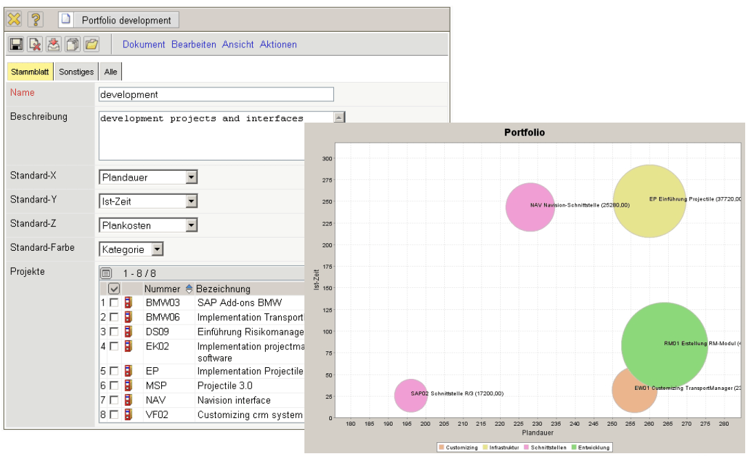
Abbildung 24: Projektportfolio-Management
Für laufende Projekte werden in der Praxis eine Vielzahl von Kenngrößen im Reporting verwendet, beispielsweise kaufmännische Kennzahlen, wie Angebotswert, Rechnungswert, Rentabilität.
Für das operative Projekt- und Portfoliomanagement werden oft normierte Kennzahlen, wie CPI, SPI oder der Earned Value verwendet.
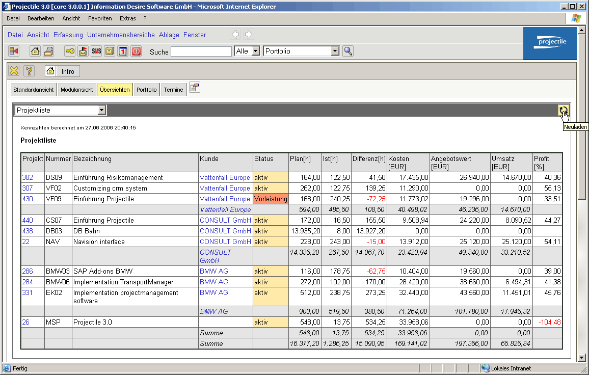
Abbildung 25: Multiprojekt-Management

